考生姓名： 报考专业： 准考证号码： | 密封线内不要写题
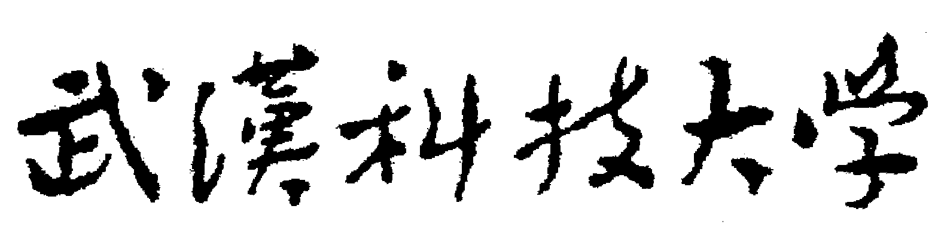2020年全国硕士研究生招生考试初试自命题试题
（ A 卷)
科目代码： 845 科目名称： 工程力学

注意：所有答题内容必须写在答题纸上，写在试题或草稿纸上的一律无效；考完后试题随答题纸交回。
一、填空题(共6小题,每空3分，共33分)
1、如图所示两板用圆锥销钉联接，则联接件剪切和挤压的实用强度计算中受剪面积为 ，挤压面积为 。

2、用积分法求图示梁变形时，边界条件为 、 。连续条件为 、 。
3、四个强度理论依次是最大拉应力理论、最大伸长线应变理论、 理论和 理论。
4、正方形边长为a，圆孔直径为D，若在正方形中间挖去圆孔，剩下图形惯性矩I_{y}为 。

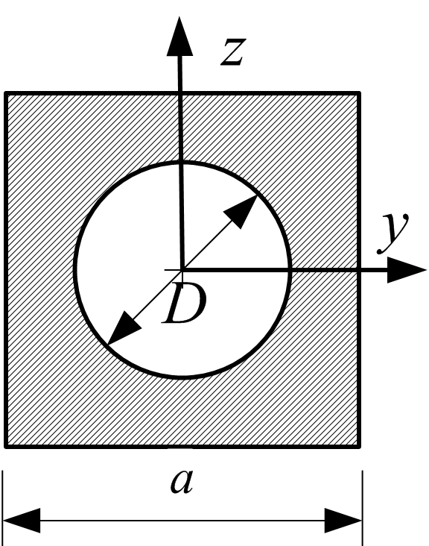5、弯曲内力中，弯矩的一阶导数等于 。
6、在横力弯曲下，梁的横截面上同时存在弯曲正应力和弯曲剪应力。梁的弯曲剪应力计算公式为 。

二、作图示梁的剪力图和弯矩图。（16分）

三、计算题（共101分）
1、多跨梁结构尺寸、受力如图所示，不计梁自重，已知，求A、B、C处的约束力。（18分）

2、图示传动轴上的外力偶矩M₁=0.6kN·m，M₂=0.8 kN·m，M₃=1.4 kN·m，轴的直径d₁=40mm，d₂=70mm，剪切弹性模量G=80GPa，许用切应力[τ]=60MPa，单位长度许用扭转角[θ]=2°/m 。（1）画出轴的扭矩图； (2)求截面C相对于截面A的相对扭转角ϕ_{CA}；（3）校核轴的强度和刚度。(18分)

3、图示简支梁，由三块钢板焊接而成，截面尺寸如图所示，已知P=200kN , [σ]=170MPa, [τ]=100Mpa，$I_{z}=7\text{.}\text{28}×{\text{10}}^{7}{\text{mm}}^{4}$（1）校核梁的正应力强度；（2）校核梁的剪应力强度；（3）F点为焊接工字钢梁腹板和下翼缘的交界点，画出F点单元体的应力状态。(15分)
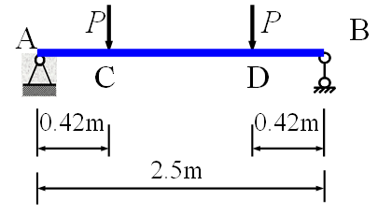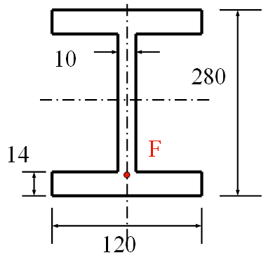

4、已知应力状态如图所示，试用解析法求：（1) 主应力；（2）在单元体上绘出主应力表达的单元体；（3）最大切应力。（16分）

5、图示手摇绞车，已知圆轴的直径d＝20mm，卷筒直径D＝300mm，两轴承间的距离l＝800mm，轴的许用应力[σ]＝80MPa。试按第三强度理论计算绞车能起吊的最大安全载荷Q。（18分）

6、图示蒸汽机的活塞杆AB，可以看成两端铰支，所受的压力P=120kN，l=180cm，横截面为圆形，直径d=7.5cm。材料为Q255钢，E=210GPa、σ_{P}=240MPa、a=304MPa、b=1.12MPa、 σ_{S}=255MPa。规定n_{st}=8，试校核活塞的稳定性。（16分）

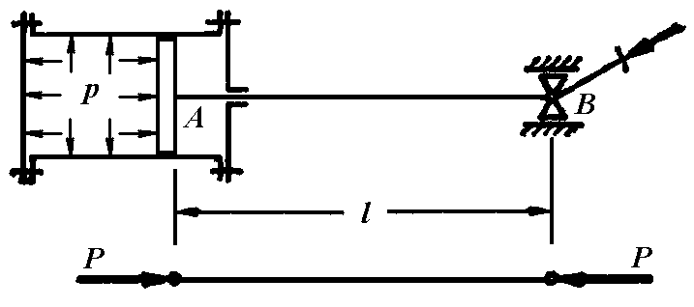

d
F
F
h
h
D

